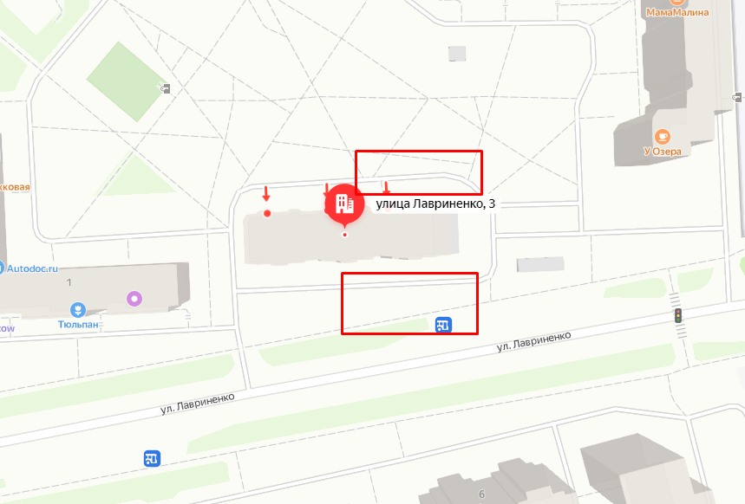

Ул. Лавриненко д. 3
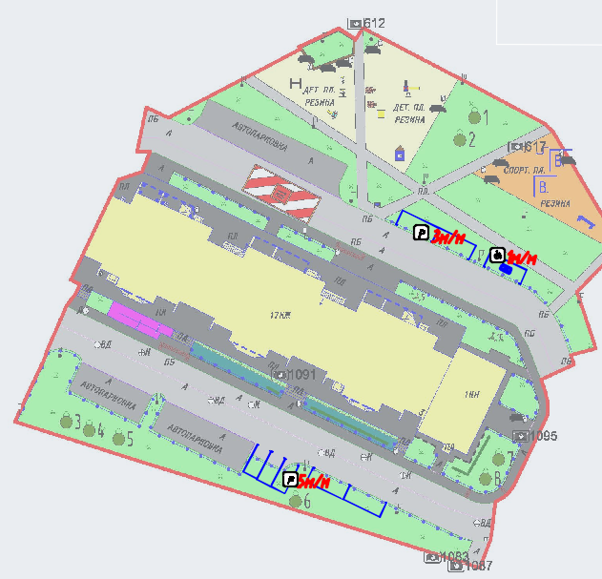
Добавлено 8 м/м

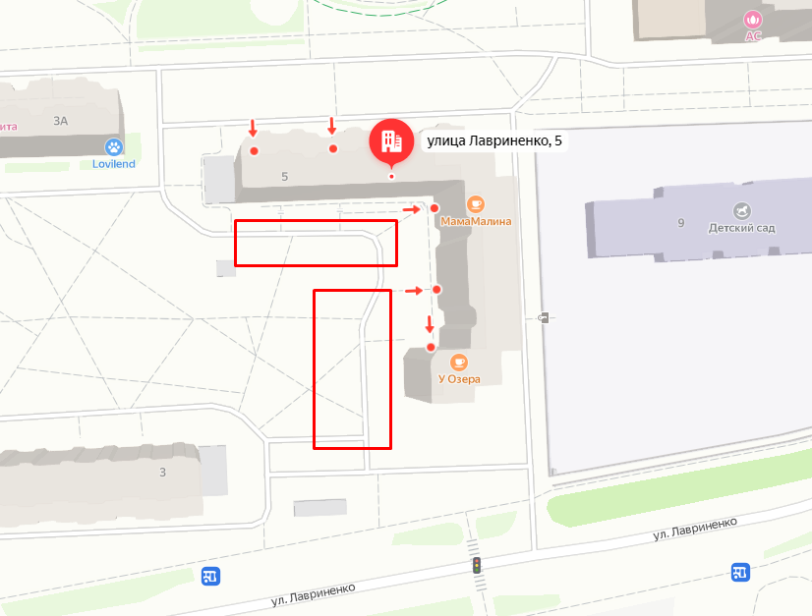
Ул. Лавриненко д. 5
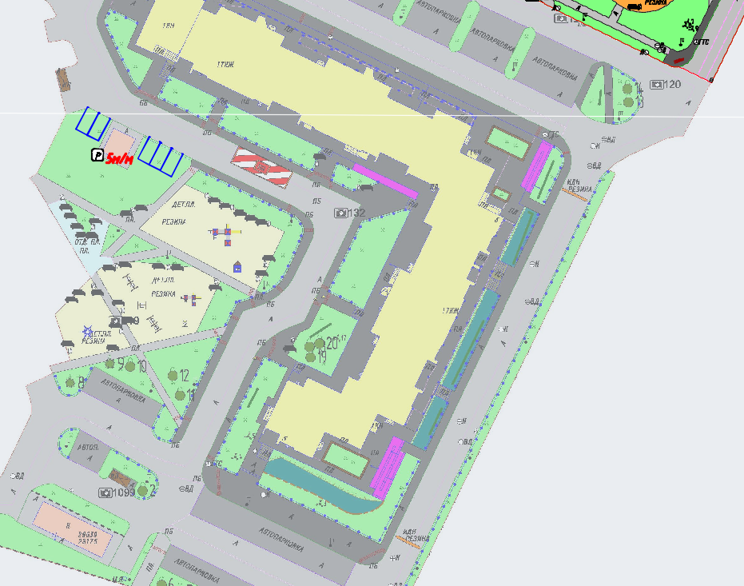
Добавлено 5 м/м.

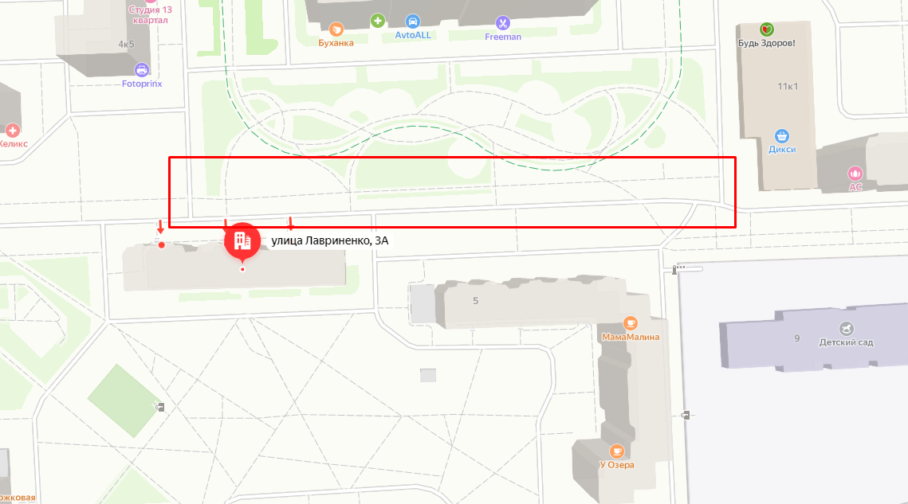
Ул. Лавриненко д. 3А и 5

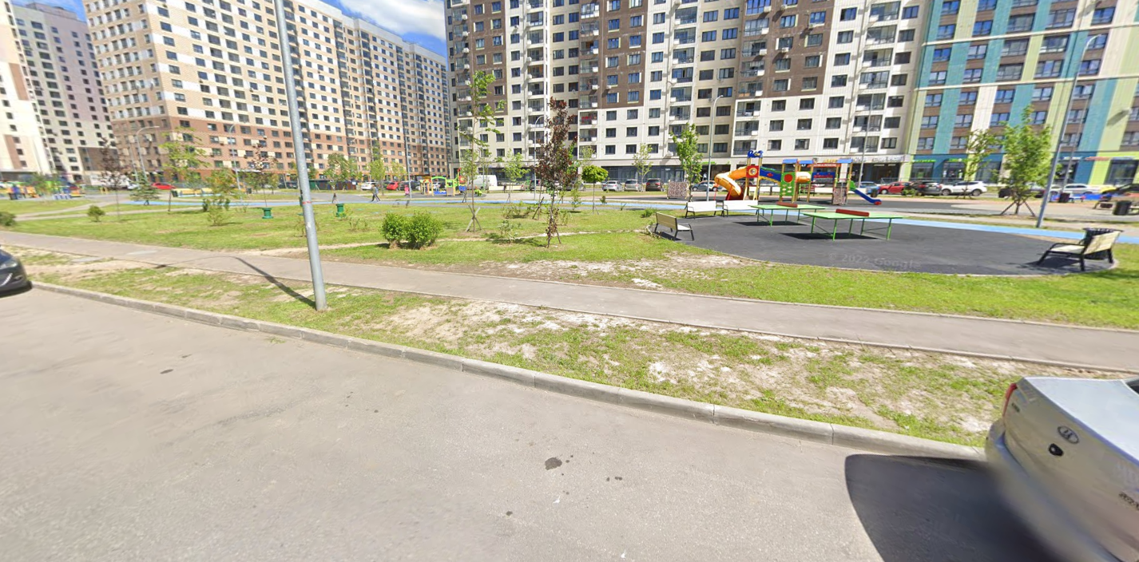
Добавление парковочных мест возможно только за счет уничтожения тротуара.
ОТВЕТ: Тротуар перенести надо глубже.

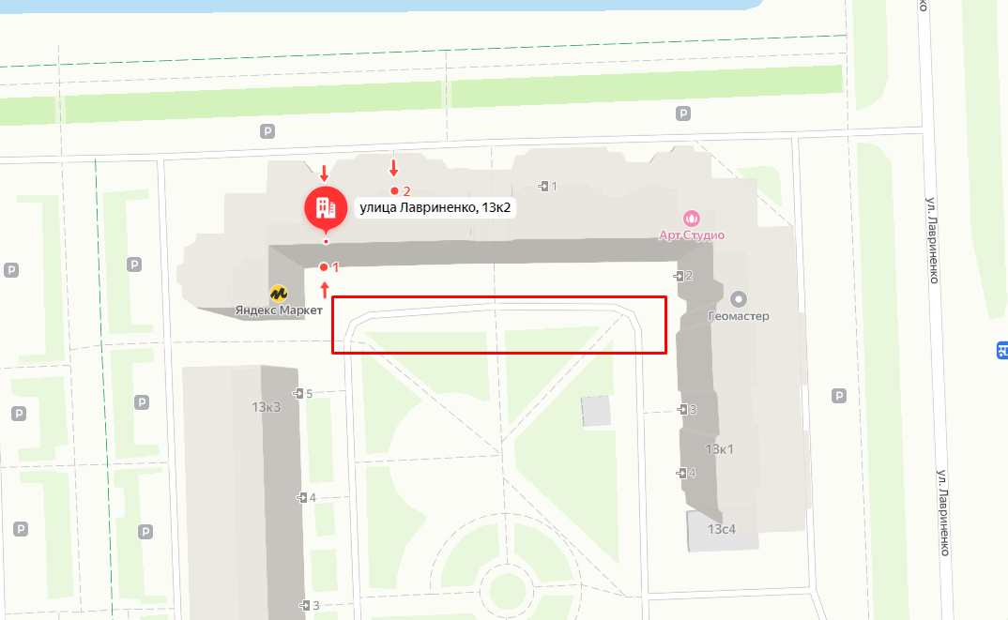
Ул. Лавриненко д. 13 к. 1 и 13 к. 2

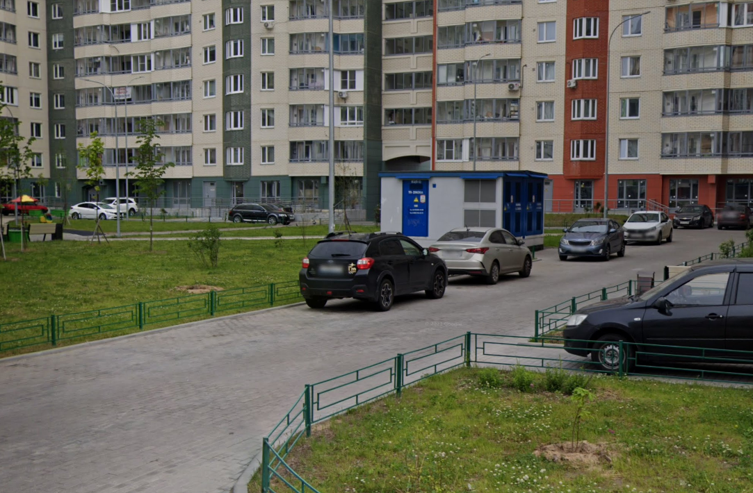
Внутри дворовой проезд выполнен из плитки, возможно ли добавление карманов из асфальта на месте газона?
Ответ: ДА

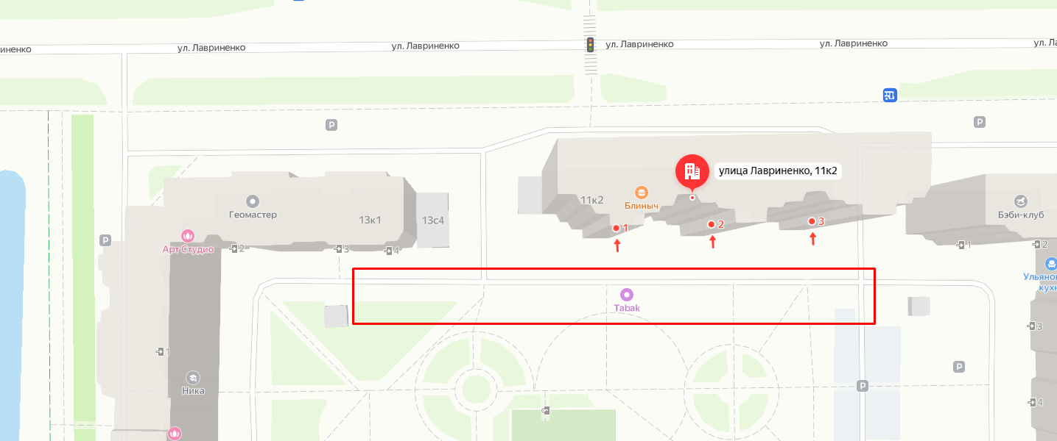
Ул. Лавриненко д. 13 к. 1 и 11 к. 2

Внутри дворовой проезд выполнен из плитки, возможно ли добавление карманов из асфальта на месте газона?
Ответ : ДА

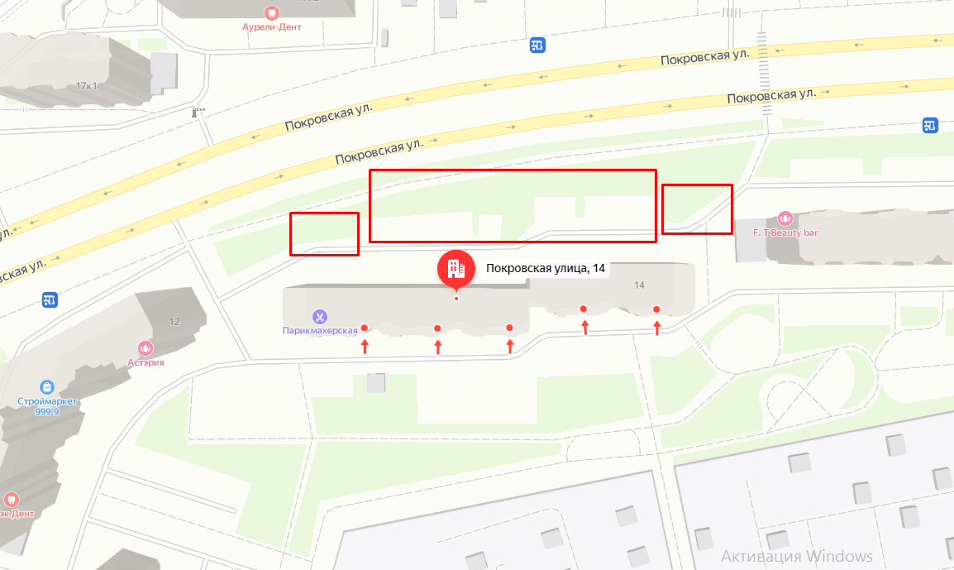
Ул. Покровская д. 14

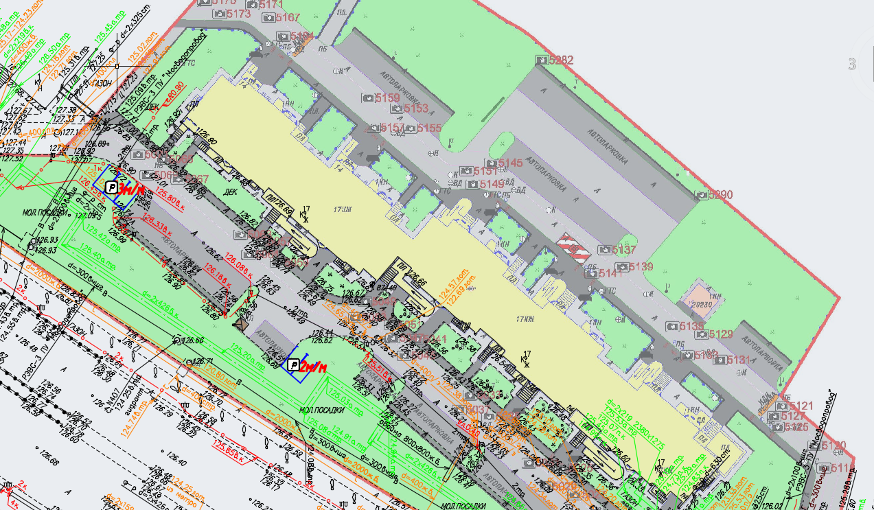
Добавлено 5 м/м. На остальных возможных местах проходит теплосеть.
Ответ: ОК
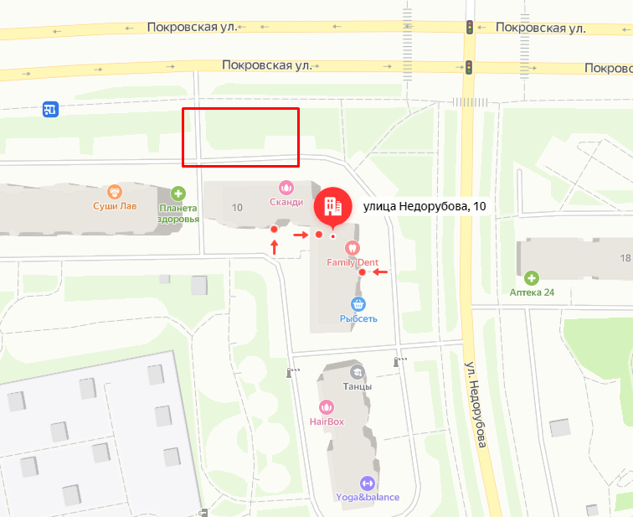
Ул. Недорубова д. 10
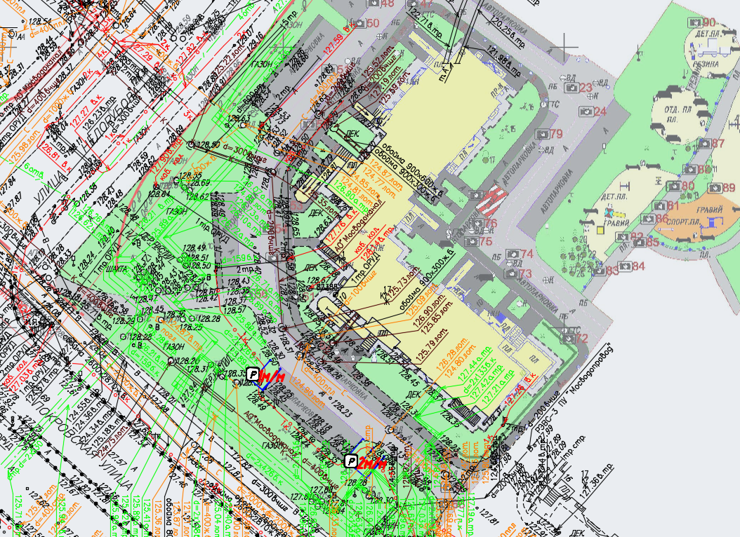
Добавлено 3 м/м. На остальных возможных местах проходит теплосеть.

Ответ: ОК
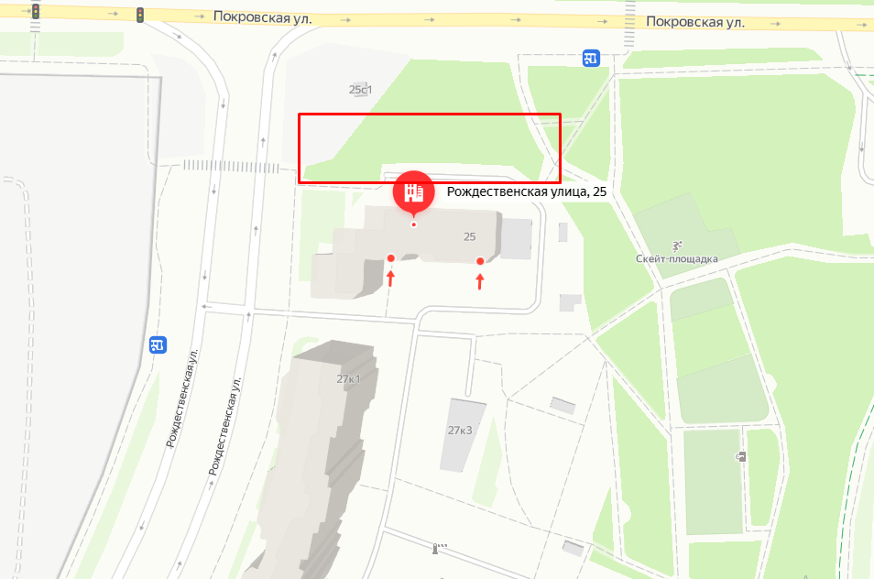
Ул. Рождественская д. 25
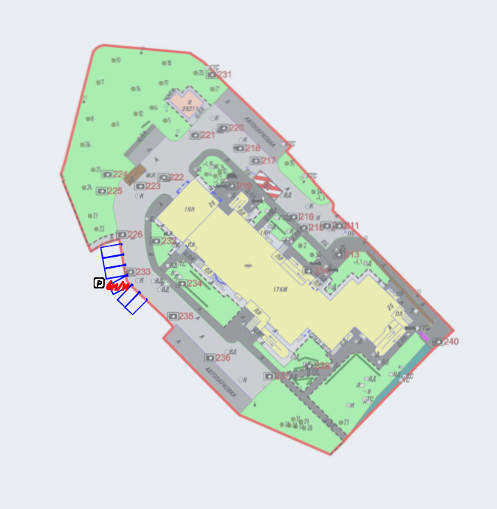
Добавлено 6 м/м. На остальных пустых участках большое скопление подземных коммуникаций и посадки деревьев.
Ответ: ок

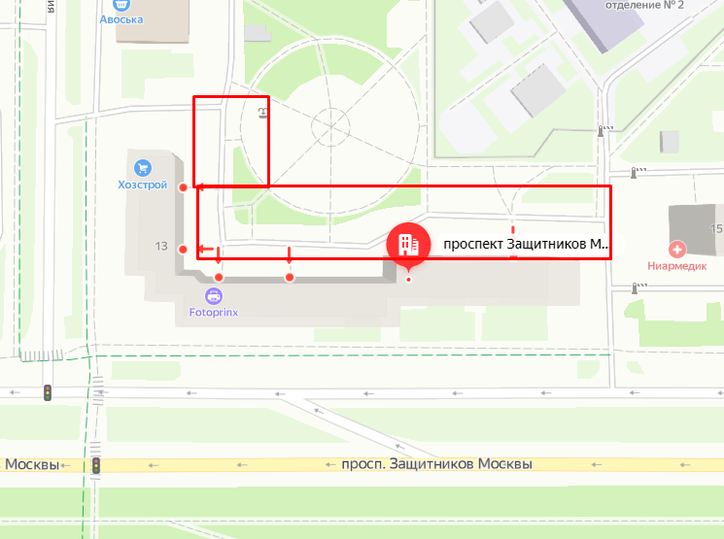
Пр-кт Защитников Москвы д. 13

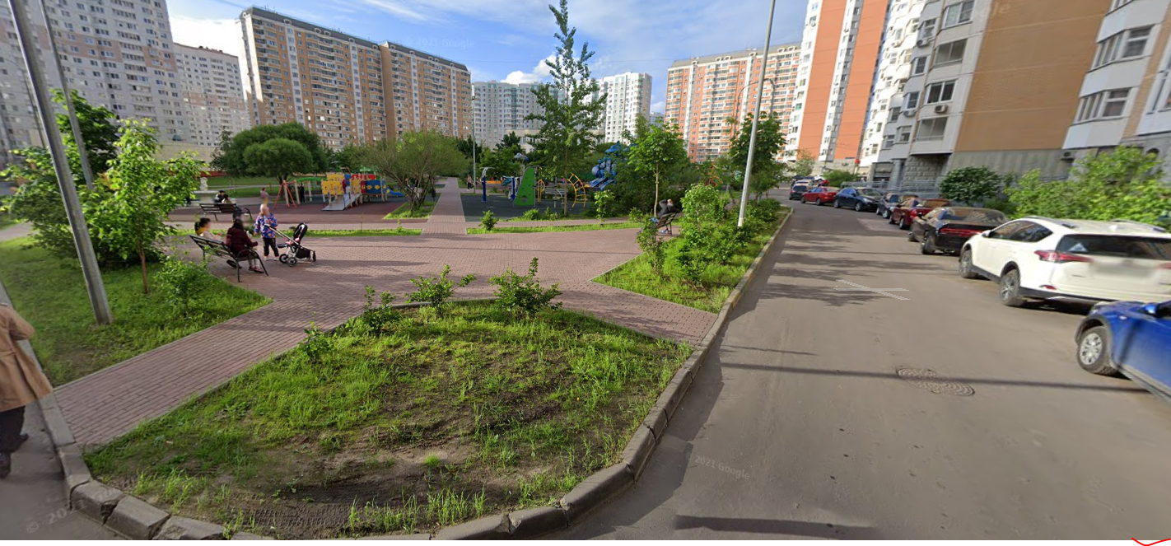
Возможно только нанести разметку вдоль существующего проезда.
Ответ: ОК

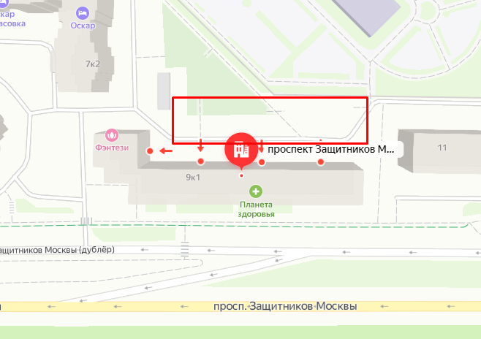
Пр-кт Защитников Москвы д. 9 к. 1
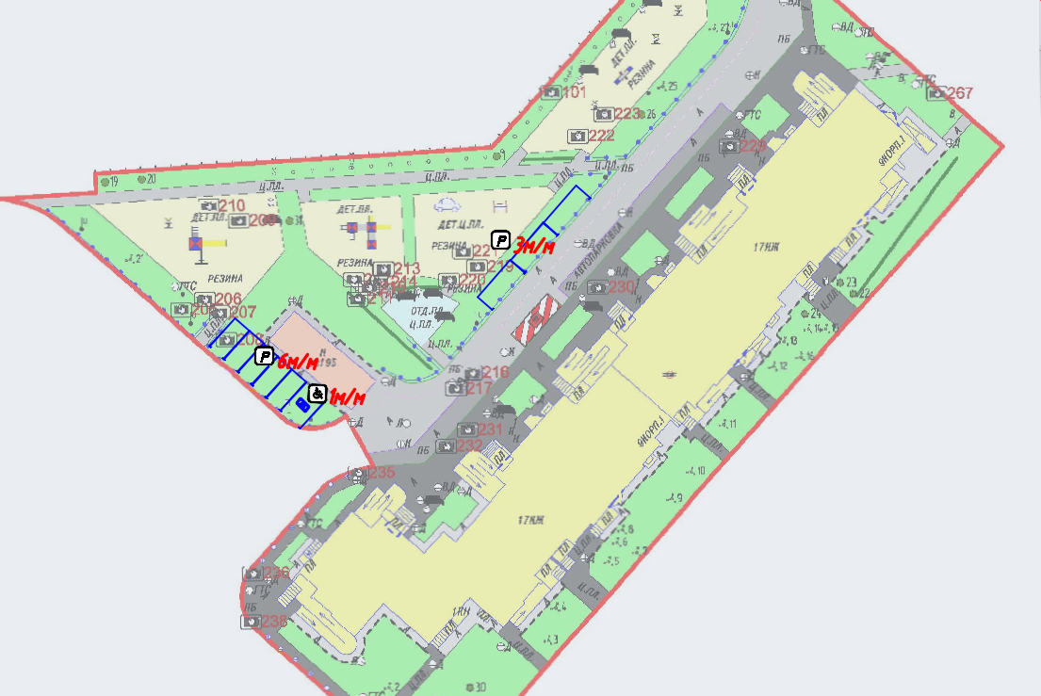
Добавлено 9 м/м.

ОК

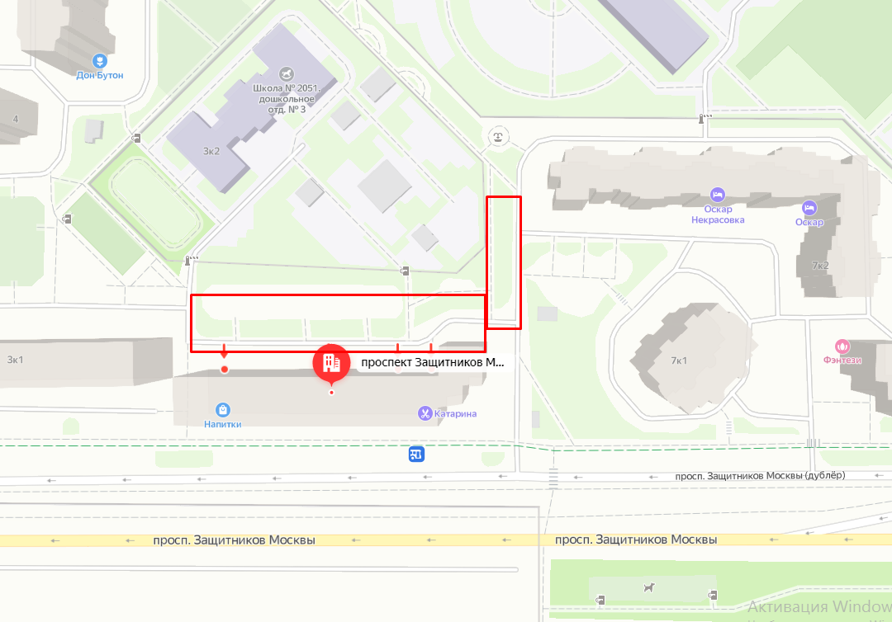
Пр-кт Защитников Москвы д. 5
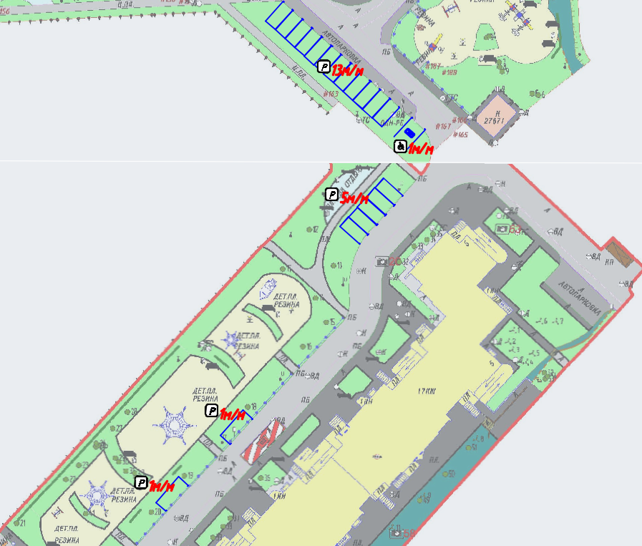
Добавлено 20 м/м. ОК

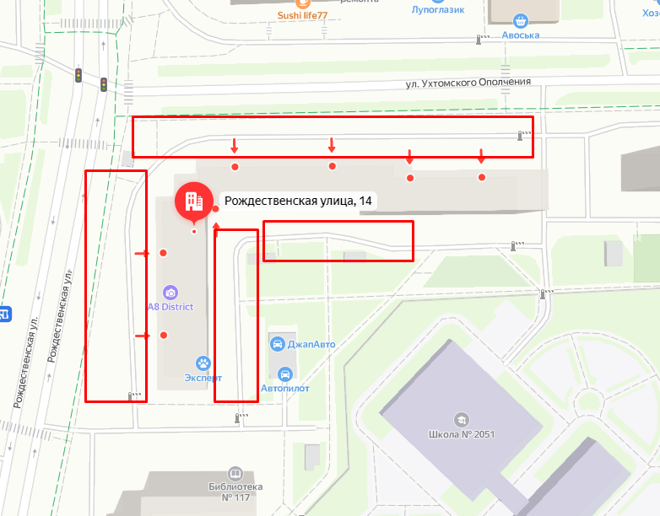
Ул. Рождественская д. 14

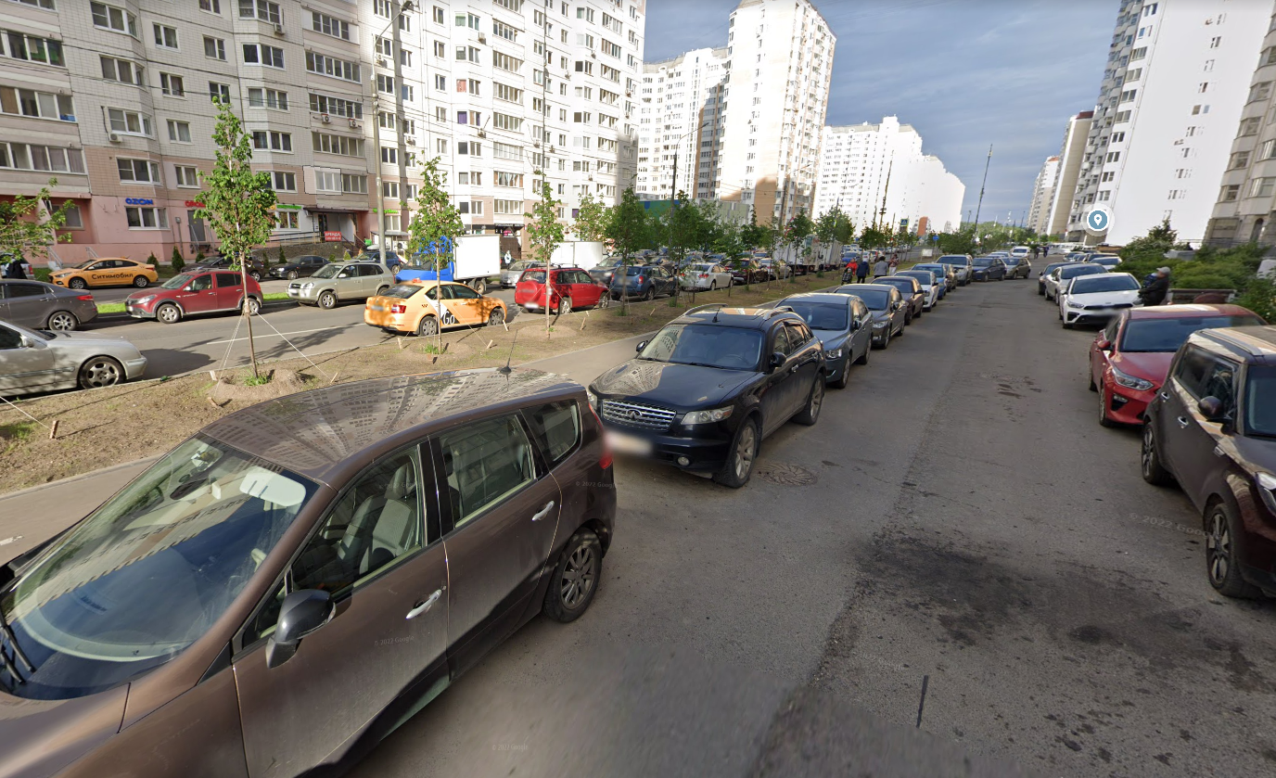
Возможно только нанести разметку вдоль существующего проезда.
ОК

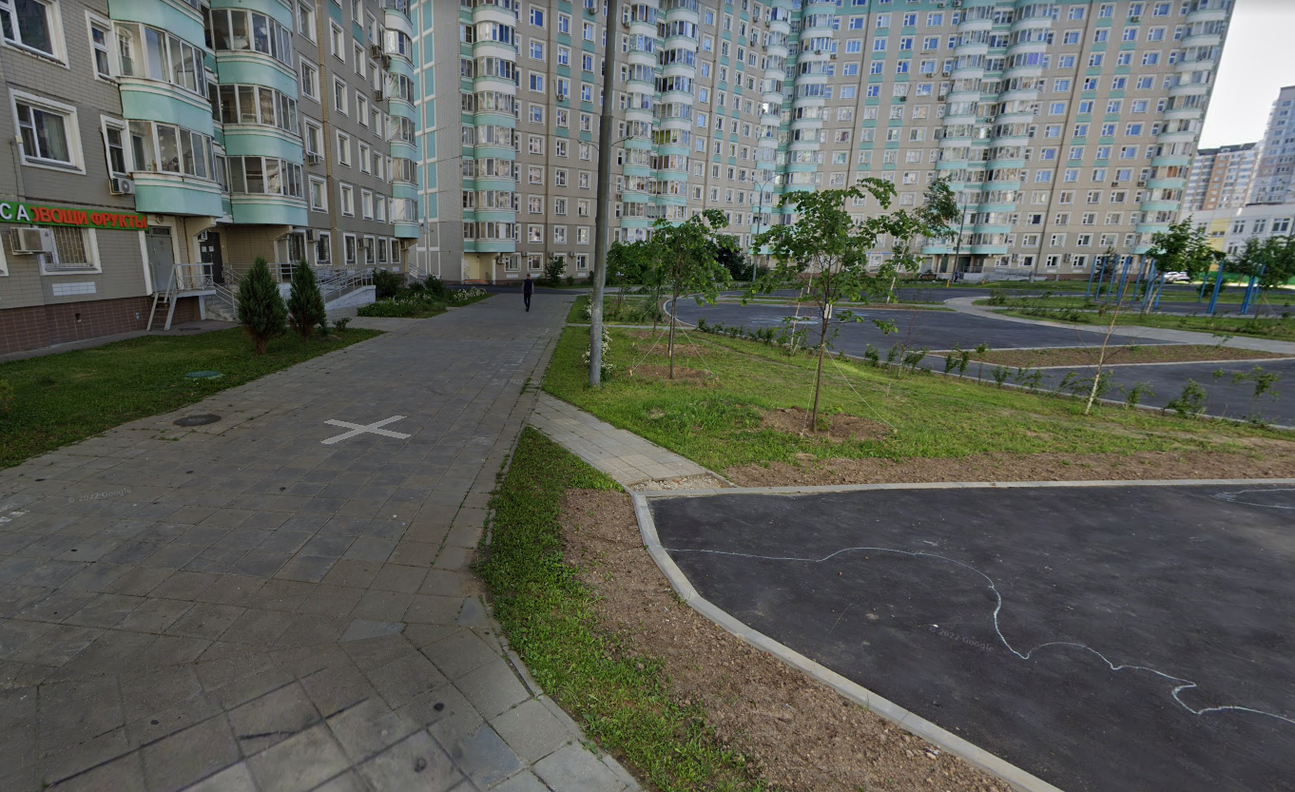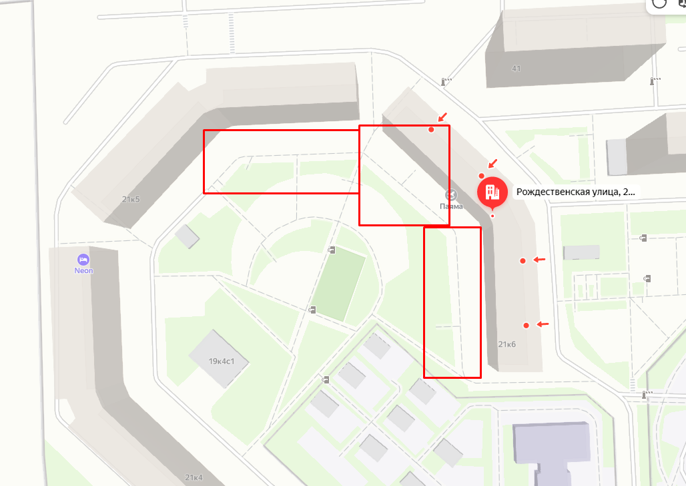
Ул. Рождественская д. 21 к. 5 и 21 к. 6
На предложенных участках – пешеходный тротуар.
Необходимо ли его переделать в проезд и добавить вдоль парковочные места? НЕ ДЕЛАЕМ

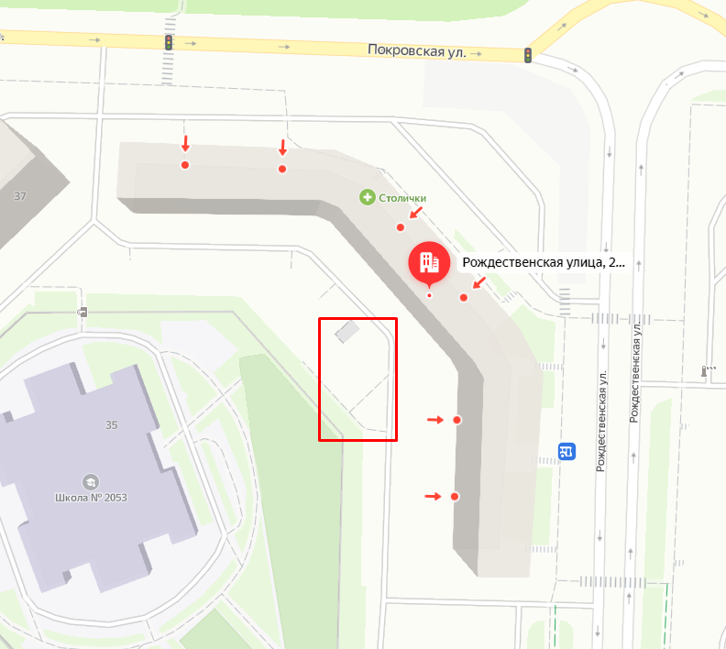
Ул. Рождественская д. 23/33
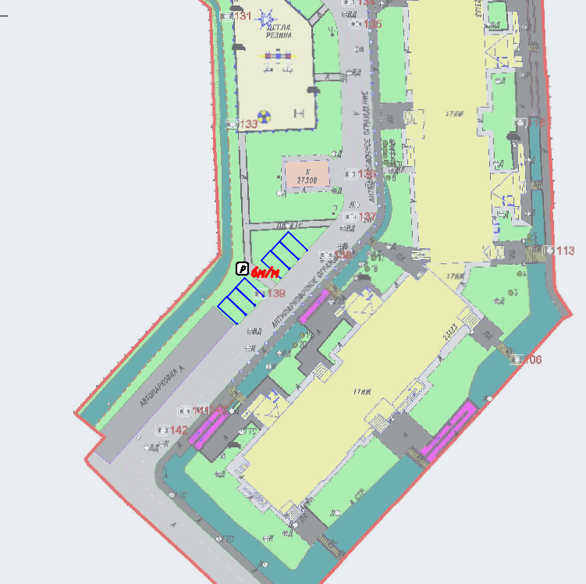
Добавлено 6 м/м. ОК
Итого по предложенным участкам добавлено: 65 м/м

